Relatório de Participantes das Bancas
Sistema | SIGAA
Módulo | Stricto Sensu
Usuários | Coordenador da Pró-Reitoria de Pós-Graduação
Perfil | PPG
Última Atualização | Janeiro de 2020
Esta funcionalidade permitirá ao usuário de Pró-Reitoria de Pós-Graduação, gerar um relatório dos participantes das bancas de defesas cadastradas.
Para realizar esta operação, o usuário deverá acessar o SIGAA -> Módulos -> Stricto Sensu -> Relatórios e Consultas -> Defesas -> Participantes das Bancas.
A seguinte tela será carregada:
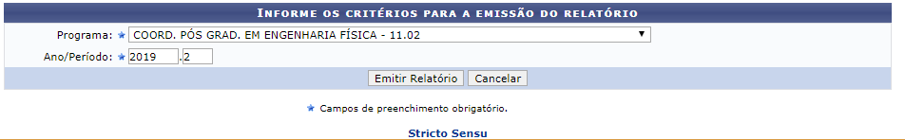
Caso desista da operação, clique em Cancelar. O sistema exibirá uma janela para confirmação.
Se desejar retornar ao menu principal Stricto Sensu, clique no link .
O usuário deverá selecionar o Programa de pós-graduação e o Ano/Período referente ao programa selecionado.
Para confirmar a operação, clique em Emitir Relatório.
Veja abaixo o relatório gerado:
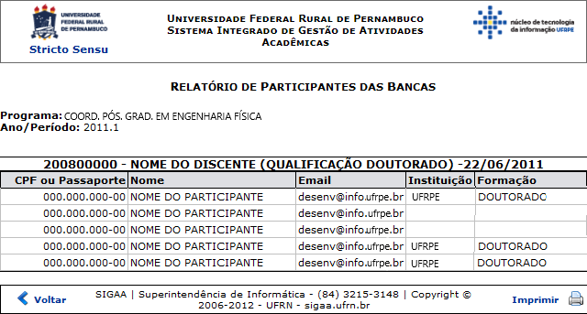Figura 2: Relatório de Participantes das Bancas
Para voltar para a tela anterior, clique em Voltar.
Se desejar imprimir o relatório, clique no ícone .
Bom Trabalho!

Manuais Relacionados
- Emitir Declaração de Participação em Banca
<< Voltar - Manuais do SIGAA

